NGHIÊN CỨU XÂY DỰNG HỆ THỐNG AI TUTOR HỖ TRỢ TỰ HỌC LẬP TRÌNH CNC TRONG GIÁO DỤC NGHỀ NGHIỆP

RESEARCH AND DEVELOPMENT OF AN AI TUTOR SYSTEM TO SUPPORT SELF-LEARNING OF CNC PROGRAMMING IN VOCATIONAL EDUCATION

Võ Hoài Sơn¹  TỪ KHÓA:  AI Tutor, Lập trình CNC, G-code, RAG, Giáo dục nghề nghiệp, Learning Engagement Index (LEI)  KEY WORDS:  AI Tutor, CNC Programming, G-code, RAG, Vocational Education, Learning Engagement Index (LEI) |  | ¹Giảng viên Trường Cao đẳng Lý Tự Trọng TP. HCM;  Email: vohoaison@lttc.edu.vn.  TÓM TẮT:  Bối cảnh: Chuyển đổi số trong giáo dục nghề nghiệp đòi hỏi việc tích hợp các công nghệ thông minh nhằm nâng cao năng lực tự học của người học. Đối với môn học Lập trình CNC, sinh viên thường gặp khó khăn lớn trong việc tự rèn luyện mã lệnh G-code ngoài giờ lên lớp do thiếu sự hỗ trợ chẩn đoán lỗi tức thời và định hướng sư phạm cá nhân hóa từ giảng viên.  Kết quả: Nghiên cứu đã thiết kế và xây dựng thành công hệ thống AI Tutor CNC Platform. Nền tảng tích hợp công nghệ RAG bám sát học liệu nội bộ, bộ chẩn đoán cú pháp G-code kết hợp giải thích công nghệ bằng AI, và mô hình định lượng mức độ tương tác thông qua chỉ số Learning Engagement Index (LEI). Triển khai thực nghiệm trên lớp học 35 sinh viên cho thấy chỉ số LEI có khả năng phân hóa tốt và phát hiện chính xác cần hỗ trợ kịp thời (LEI < 5.0).  Bàn luận: Kết quả nghiên cứu khẳng định tính khả thi của mô hình Gia sư AI chuyên ngành trong việc cải thiện chất lượng tự học kỹ thuật chế tạo máy. Hệ thống tối ưu hóa chi phí vận hành thông qua bộ lọc lỗi tĩnh tại máy chủ cục bộ và dễ dàng nhân rộng sang các môn kỹ thuật khác (như PLC, Robot) bằng cách thay thế nguồn học liệu đầu vào mà không cần thay đổi kiến trúc cốt lõi.  ABSTRACT:  Context: Digital transformation in vocational education requires the integration of smart technologies to enhance students' self-learning capabilities. For CNC programming, students face significant challenges in practicing G-code commands outside of class hours due to the lack of real-time error feedback and personalized pedagogical guidance.  Results: This study successfully designed and developed the AI Tutor CNC Platform. The system integrates Retrieval-Augmented Generation (RAG) aligned with institutional learning materials, a G-code parser combined with AI-powered diagnostics, and a quantitative engagement metric called the Learning Engagement Index (LEI). Experimental results on a simulated class of 35 students demonstrate that the LEI score effectively categorizes learning performance and accurately identifies students requiring support (LEI < 5.0).  Discussion: The research confirms the feasibility of domain-specific AI Tutors in improving self-learning outcomes in mechanical engineering education. The platform minimizes server operational costs through local static analysis and offers high scalability to other technical subjects (e.g., PLC, Robotics) by updating the retrieval context without changing the core software architecture.
1. Mở đầu
Chuyển đổi số trong giáo dục nghề nghiệp đang là một xu thế tất yếu nhằm nâng cao chất lượng đào tạo và rút ngắn khoảng cách giữa lý thuyết và thực tiễn sản xuất (Quyết định số 2222/QĐ-TTg, 2021). Trong các ngành kỹ thuật cơ khí, lập trình CNC (Computer Numerical Control) là một kỹ năng cốt lõi đòi hỏi tính chính xác cao và tư duy logic. Tuy nhiên, việc giảng dạy kỹ năng này đang gặp nhiều khó khăn do thời lượng thực hành trên máy thật hạn chế và thiếu các công cụ gia sư trực tuyến cá nhân hóa. Sự ra đời của các mô hình ngôn ngữ lớn (LLM) và các kỹ thuật xử lý ngôn ngữ tự nhiên mở ra cơ hội xây dựng các hệ gia sư thông minh (Intelligent Tutoring Systems) (Woolf, 2010) hỗ trợ sinh viên tự học mọi lúc mọi nơi.
Nghiên cứu này tập trung vào thiết kế, xây dựng và đánh giá thực nghiệm hệ thống AI Tutor CNC Platform. Báo cáo được cấu trúc gồm ba phần chính: Phần 1 giới thiệu tổng quan đề tài; Phần 2 trình bày chi tiết kết quả nghiên cứu, phân tích luồng hệ thống, thiết kế cơ sở dữ liệu và đánh giá thực nghiệm; Phần 3 đưa ra các kết luận, kiến nghị và định hướng phát triển tương lai.
2. Kết quả nghiên cứu
2.1. Bối cảnh và thách thức
Trong cuộc Cách mạng Công nghiệp 4.0, ngành Công nghệ Chế tạo máy và Cơ khí chính xác đòi hỏi kỹ sư và kỹ thuật viên phải có năng lực làm chủ các thiết bị gia công tự động, đặc biệt là máy tiện và máy phay CNC. Do đó, môn học Lập trình CNC đóng vai trò xương sống trong chương trình đào tạo tại các trường cao đẳng nghề.
Tuy nhiên, việc dạy và học lập trình CNC hiện nay đang đứng trước nhiều thách thức lớn. Thời lượng thực hành trực tiếp trên máy CNC thực tế tại các xưởng trường thường rất hạn chế do chi phí đầu tư thiết bị lớn và yêu cầu cao về an toàn lao động. Phần lớn quá trình hình thành kỹ năng viết code gia công của sinh viên phải diễn ra thông qua hoạt động tự học, tự rèn luyện ngoài giờ lên lớp.
Khi tự học lập trình G-code (ngôn ngữ lệnh điều khiển máy CNC), sinh viên thường đối mặt với các rào cản nghiêm trọng sau:
1. Thiếu phản hồi và sửa lỗi tức thời: Chỉ một sai sót nhỏ trong cú pháp (ví dụ: thiếu tốc độ tiến dao F, thiếu bán kính R trong nội suy cung tròn G02/G03) hoặc lỗi logic công nghệ (quên nhấc dao Z trước khi di chuyển nhanh G00) đều có thể dẫn đến hậu quả nghiêm trọng như gãy dao, hỏng phôi hoặc phá hủy trục chính của máy khi vận hành thực tế (Suh et al., 2008). Sinh viên khi tự học không thể biết mã của mình có an toàn hay không nếu không có giảng viên túc trực bên cạnh để chỉ ra lỗi.
2. Hạn chế của các công cụ AI phổ thông: Mặc dù các mô hình ngôn ngữ lớn (LLM) như ChatGPT hay Gemini thương mại có khả năng giải đáp lập trình rất tốt, nhưng khi sinh viên sử dụng trực tiếp, các mô hình này thường sinh ra các câu trả lời bịa đặt (hallucination), không bám sát giáo trình hay các tiêu chuẩn Fanuc/Siemens cụ thể (Fanuc Corporation, 2022; Kasneci et al., 2023) mà nhà trường đang giảng dạy. Hơn thế nữa, các AI đa năng thường xu hướng viết hộ toàn bộ mã nguồn hoàn chỉnh khi sinh viên yêu cầu, làm mất đi tư duy tự lập và khả năng tự sửa lỗi của người học.
3. Giảng viên thiếu công cụ giám sát ngoài giờ: Giảng viên khó có thể đánh giá mức độ chuyên cần, thời gian thực tế sinh viên bỏ ra tự học và những lỗi phổ biến mà cả lớp đang mắc phải để điều chỉnh giáo án kịp thời.
Để giải quyết các thách thức trên, nghiên cứu tập trung thiết kế và xây dựng hệ thống AI Tutor CNC Platform nhằm hướng tới các mục tiêu:
- Cung cấp câu trả lời bám sát giáo trình nội bộ thông qua mô hình RAG.
- Phân tích tĩnh cú pháp chương trình G-code kết hợp giải thích công nghệ bằng AI.
- Định lượng mức độ tương tác của sinh viên qua chỉ số LEI, cảnh báo sớm cho giảng viên.
2.2. Cơ sở lý luận
Nghiên cứu được xây dựng trên nền tảng lý thuyết Hệ gia sư thông minh (Intelligent Tutoring System - ITS) (Woolf, 2010) và Học tập cá nhân hóa (Personalized Learning). Đồng thời, hệ thống tích hợp mô hình RAG (Retrieval-Augmented Generation) để gia tăng tính chính xác của phản hồi dựa trên nguồn dữ liệu bám sát học liệu nội bộ (Lewis et al., 2020). Sư phạm AI được thiết lập trong hệ thống tuân thủ nguyên tắc: AI đóng vai trò định hướng sư phạm (Pedagogical agent). Nghĩa là, khi sinh viên hỏi bài hoặc nộp bài tập lỗi, AI Tutor không cung cấp trực tiếp đoạn code sửa sẵn. Thay vào đó, AI sẽ:
- Phân tích dòng lệnh sai cú pháp và giải thích tại sao máy CNC không thể biên dịch.
- Đặt câu hỏi gợi mở để sinh viên tự phát hiện và điều chỉnh tọa độ.
- Cung cấp các ví dụ mẫu tương đương để sinh viên tự thực hành lại.

2.3. 2.3 Phân tích nhu cầu thực tế
Qua khảo sát thực tế tại Khoa Cơ khí, nhu cầu của các bên đối với hệ thống tự học được tổng hợp như ở Bảng 1.

Đối tượng | Khó khăn hiện tại | Nhu cầu thực tế đối với hệ thống
Sinh viên | • Không có giảng viên sửa lỗi G-code ngoài giờ.  • Tài liệu tra cứu rời rạc, khó hiểu.  • Sợ va chạm máy khi chạy thử code trên máy thật. | • Cần công cụ chẩn đoán lỗi G-code tức thời.  • Gia sư AI giải đáp bám sát giáo trình lý thuyết.  • Hệ thống bài tập thực hành phân bậc từ dễ đến khó.
Giảng viên | • Mất nhiều thời gian chấm bài thủ công từng dòng G-code.  • Không nắm được sinh viên học thế nào ở nhà.  • Khó thống kê các lỗi phổ biến của lớp. | • Dashboard giám sát trực quan mức độ tham gia tự học.  • Thống kê tự động các lỗi lập trình phổ biến.  • Dễ dàng cập nhật học liệu số hóa làm tài liệu cho AI.
Nhà trường | • Thiếu trang thiết bị máy CNC thực tế cho học sinh luyện tập.  • Khó số hóa việc đánh giá năng lực tự học của người học. | • Nền tảng web hoạt động ổn định trên mọi thiết bị.  • Chi phí đầu tư hạ tầng thấp, dễ vận hành.  • Dữ liệu xuất báo cáo (CSV) đầy đủ để kiểm định chất lượng.
Bảng 1. Phân tích khó khăn và nhu cầu của các đối tượng sử dụng.
2.4. Phân tích luồng vận hành hệ thống (System Flows)
Hệ thống được thiết kế xoay quanh 4 luồng vận hành khép kín nhằm tối ưu hóa trải nghiệm tự học và thu thập dữ liệu sư phạm:
2.3.1 Luồng học tập tự định hướng của Sinh viên (Self-Learning Loop)
Quy trình tự học của sinh viên trên hệ thống được chuẩn hóa như một vòng lặp học tập tích cực (Active Learning Loop) như Hình 1.
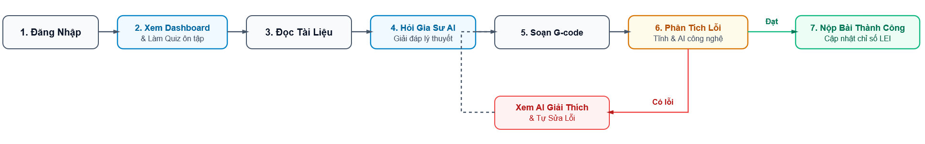
Hình 1. Sơ đồ luồng học tập tự định hướng của Sinh viên (Self-Learning Loop)

2.3.2 Luồng xử lý tri thức học liệu (RAG Information Flow)
Để đảm bảo AI Tutor chỉ trả lời trong phạm vi chuyên môn và bám sát giáo trình lập trình CNC của trường, luồng dữ liệu RAG được thiết kế như trên Hình 2.
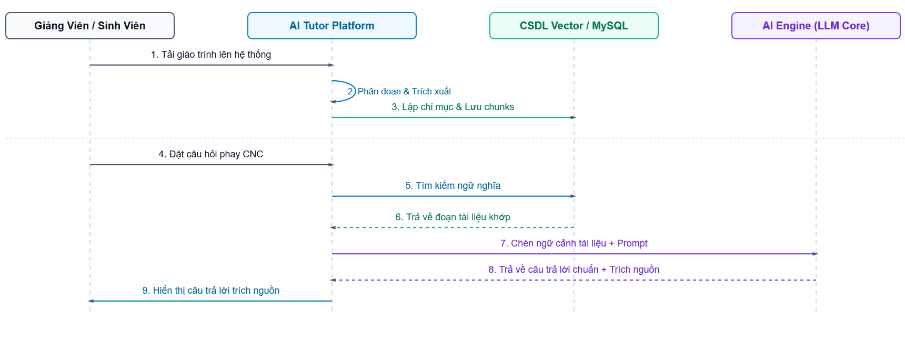
Hình 2. Sơ đồ luồng xử lý tri thức học liệu (RAG Information Flow)

2.3.3 Luồng chẩn đoán và phản hồi G-code (G-code Processing Flow)
Luồng này kết hợp giữa bộ lọc tĩnh hiệu năng cao và LLM thông minh để đưa ra phản hồi đa chiều cho sinh viên:
- Bước 1 (Bộ phân tích tĩnh - Static Parser): Chạy trực tiếp trên máy chủ web. Quét nhanh cú pháp từng dòng lệnh: tìm kiếm các lỗi cơ bản như thiếu dấu chấm phẩy, thiếu trị số tọa độ sau X, Y, Z, thiếu tốc độ tiến dao F cho lệnh di chuyển cắt gọt G01/G02/G03, hoặc khai báo sai cấu trúc khối lệnh.
- Bước 2 (Bộ phân tích thông minh - AI Analyzer): Gửi mã nguồn kèm kết quả dịch tĩnh tới AI Engine. AI sẽ phân tích tính đúng đắn về mặt công nghệ chế tạo (ví dụ: chiều quay trục chính M03 có đúng với loại dao không, lượng ăn dao F và tốc độ cắt S có hợp lý với phôi nhôm/thép không, đường rút dao có an toàn không).
- Bước 3 (Hiển thị kết hợp): Trả về báo cáo song song gồm: danh sách các dòng lệnh kèm mô tả hành vi dao, cảnh báo tĩnh (Cảnh báo/Lỗi) và phân tích công nghệ của AI Tutor.
2.3.4 Luồng thu thập dữ liệu & Đánh giá LEI (Analytics & Feedback Flow)
Trong lúc sinh viên thao tác tự học, một tiến trình chạy ngầm thu thập các chỉ số hành vi học tập (Learning Logs): thời gian bắt đầu và kết thúc phiên học (Learning Session), số lượng câu hỏi đã đặt ra cho AI, kết quả điểm số cao nhất của các bài Quiz và bài thực hành G-code đã nộp. Cuối tuần, hệ thống sẽ kích hoạt bộ máy tính toán chỉ số LEI tự động để kết xuất lên trang giám sát của giảng viên.

2.5 Thiết kế cơ sở dữ liệu lớp học
Cơ sở dữ liệu được xây dựng trên nền tảng MySQL và ánh xạ thông qua Prisma ORM, đảm bảo tính chuẩn hóa cao và hỗ trợ tốt cho khai phá dữ liệu học tập (Educational Data Mining) (Romero & Ventura, 2020 . Các bảng dữ liệu chính phục vụ cho luồng nghiệp vụ được thiết kế như Bảng 2.

Tên bảng | Các trường chính | Vai trò nghiệp vụ
User | `id`, `fullName`, `email`, `passwordHash`, `role` (STUDENT/TEACHER/ADMIN), `isActive` | Quản trị tài khoản và phân quyền người dùng trong hệ thống.
StudentProfile | `id`, `userId`, `studentCode`, `className`, `major`, `courseYear` | Lưu trữ thông tin định danh sinh viên phục vụ quản lý lớp học.
LearningSession | `id`, `studentId`, `startTime`, `endTime`, `duration`, `device`, `status` | Ghi nhận thời gian bắt đầu, kết thúc và tổng thời gian tự học thực tế.
LearningActivity | `id`, `sessionId`, `studentId`, `activityType` (ASK_AI/QUIZ/PRACTICE), `score` | Ghi lại từng tương tác chi tiết trong phiên học để phân tích hành vi.
QuizAttempt | `id`, `quizId`, `studentId`, `score`, `duration`, `submittedAt` | Nhật ký làm bài trắc nghiệm ôn tập, lưu giữ điểm cao nhất.
PracticeSubmission | `id`, `exerciseId`, `studentId`, `answer` (G-code), `score`, `feedback` | Lưu trữ các bài nộp viết G-code và điểm số đánh giá từ AI/giảng viên.
LEIRecord | `id`, `studentId`, `week`, `year`, `finalScore`, các điểm thành phần | Lưu trữ lịch sử chỉ số tương tác học tập hàng tuần để vẽ biểu đồ tiến trình.
DocumentChunk | `id`, `documentId`, `chunkIndex`, `content`, `keyword` | Cơ sở tri thức CNC đã phân đoạn phục vụ tìm kiếm ngữ nghĩa của RAG.
Bảng 2. Thiết kế các bảng dữ liệu cốt lõi phục vụ Learning Analytics.
2.6 Mô hình toán học định lượng chỉ số LEI (Learning Engagement Index)
Điểm LEI là một chỉ số tổng hợp có giá trị từ 0 đến 10, phản ánh mức độ tích cực tham gia tự học lập trình CNC của sinh viên trong một tuần học cụ thể (Henrie et al., 2015). Chỉ số này không phải là điểm chuyên cần tĩnh, mà được thiết kế dựa trên 6 chỉ số thành phần động:
Trong đó, các trọng số được phân bổ khoa học nhằm ưu tiên hoạt động thực hành viết mã và ôn tập kiến thức:
- $S_{session}$ (Trọng số $w_{1}=0.15$): Điểm số lượng phiên học tập trong tuần (mục tiêu tối thiểu là 3 phiên/tuần để đạt điểm tối đa).
- $S_{duration}$ (Trọng số $w_{2}=0.15$): Điểm tổng thời lượng tự học thực tế tích lũy trong tuần (mục tiêu tối thiểu là 90 phút/tuần).
- $S_{activity}$ (Trọng số $w_{3}=0.10$): Điểm tần suất hoạt động tương tác (hỏi AI, xem tài liệu, chạy thử G-code).
- $S_{quiz}$ (Trọng số $w_{4}=0.25$): Điểm trung bình tốt nhất đạt được trong các bài trắc nghiệm nhanh.
- $S_{practice}$ (Trọng số $w_{5}=0.25$): Điểm trung bình tốt nhất của các bài thực hành viết G-code nộp lên hệ thống.
- $S_{improvement}$ (Trọng số $w_{6}=0.10$): Chỉ số phản ánh mức độ tiến bộ (hoặc duy trì ổn định) so với điểm LEI tuần trước đó.
Nếu điểm $\text{LEI}<5.0$, sinh viên sẽ tự động bị hệ thống gắn nhãn cảnh báo đỏ "Cần hỗ trợ" trên Dashboard của giảng viên để giảng viên kịp thời liên hệ, hướng dẫn trực tiếp.

2.7 Kết quả thực nghiệm
Để đánh giá tính hợp lý và hiệu quả phân hóa của mô hình LEI cũng như các luồng nghiệp vụ của hệ thống, tác giả đã tiến hành khảo sát trên một lớp học cơ khí chế tạo máy gồm 35 sinh viên học môn Lập trình CNC phay/tiện cơ bản trong năm 2026. Dữ liệu bao gồm đầy đủ các tương tác học tập thực tế: đọc tài liệu, hỏi đáp AI, làm bài trắc nghiệm và nộp bài thực hành G-code.
Sau khi kích hoạt tiến trình tính toán LEI, thuu được kết quả phân bố điểm số LEI của lớp học như Hình 3. Phân tích kết quả biểu đồ phân bố LEI:
• Nhóm sinh viên hoạt động tích cực (Màu xanh - LEI >= 7.0): Nhóm này có số phiên tự học đều đặn (4-6 phiên/tuần), thời lượng học cao (trên 100 phút) và hoàn thành tốt cả bài Quiz lý thuyết lẫn thực hành viết G-code phay biên dạng vuông đạt điểm số cao (8.0 - 10.0).
• Nhóm sinh viên hoạt động trung bình: Nhóm này có tham gia học tập và làm bài tập trắc nghiệm cơ bản nhưng ít tương tác hỏi đáp sâu với AI Tutor hoặc điểm thực hành viết G-code còn dừng ở mức đạt yêu cầu.
• Nhóm sinh viên cần hỗ trợ (Màu đỏ - LEI < 5.0): Dữ liệu phân tích thành phần chỉ ra nhóm sinh viên này có thời lượng tự học rất ít (dưới 20 phút/tuần), hầu như không tương tác với AI và làm bài trắc nghiệm đạt điểm thấp hoặc chưa nộp bài thực hành viết G-code. Cảnh báo này giúp giảng viên ngay lập tức định vị được những cá nhân đang gặp khó khăn để có biện pháp kèm cặp kịp thời.

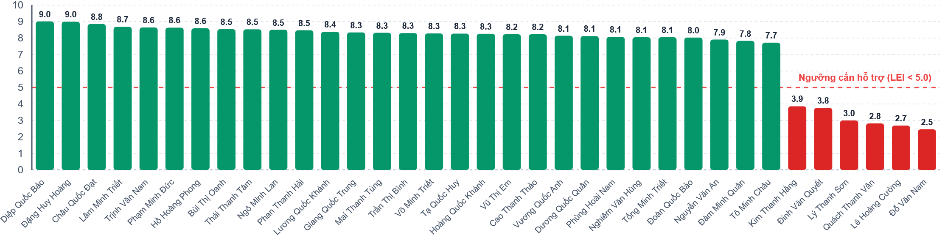
Hình 3. Biểu đồ phân bố chỉ số tương tác học tập LEI của lớp học.

2.8 Giao diện và trải nghiệm người dùng thực tế
Hệ thống được thiết kế với ngôn ngữ giao diện tối giản, tối ưu hóa độ tương phản (Dark/Light mode hỗ trợ sinh viên học ban đêm) và hiển thị trực quan các luồng hoạt động sư phạm.
2.7.1 Giao diện Bảng điều khiển Sinh viên (Student Dashboard)
Đặt trên cùng là Thử thách trắc nghiệm nhanh được cập nhật ngẫu nhiên mỗi ngày giúp kích thích sinh viên ôn tập kiến thức CNC cũ. Phía dưới là biểu đồ tiến trình LEI cá nhân qua các tuần và thanh tiến trình chi tiết của 6 chỉ số LEI thành phần giúp sinh viên tự đánh giá điểm yếu để cải thiện.
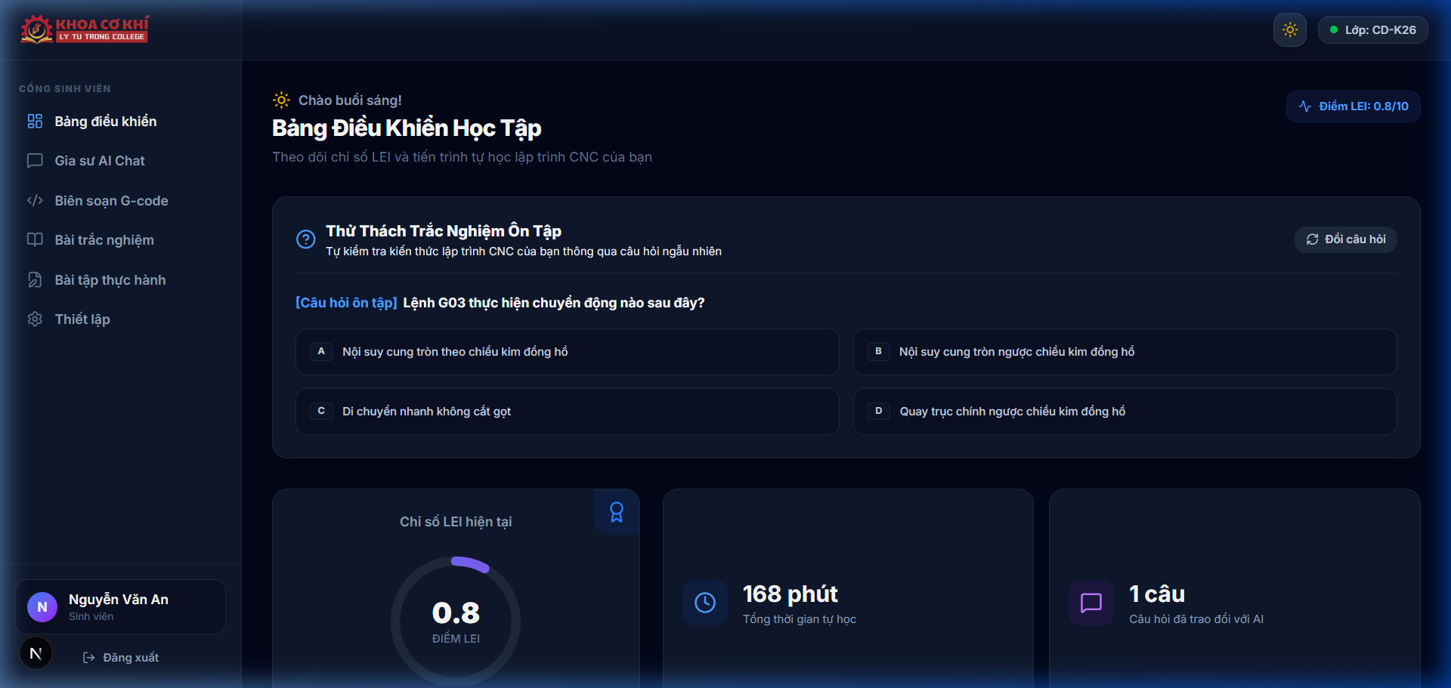
Hình 4. Giao diện bảng điều khiển học tập cá nhân hóa của sinh viên.
2.7.2 Giao diện Gia sư AI Chat (AI Tutor Chat)
Tích hợp thanh gợi ý nhanh các câu hỏi lý thuyết CNC Fanuc phổ biến. Câu trả lời của AI Tutor bám sát nội dung giáo trình được trích xuất từ Knowledge Base và hiển thị các trích nguồn trực quan bên dưới để sinh viên kiểm chứng, loại bỏ hoàn toàn các câu trả lời sai lệch thông tin.
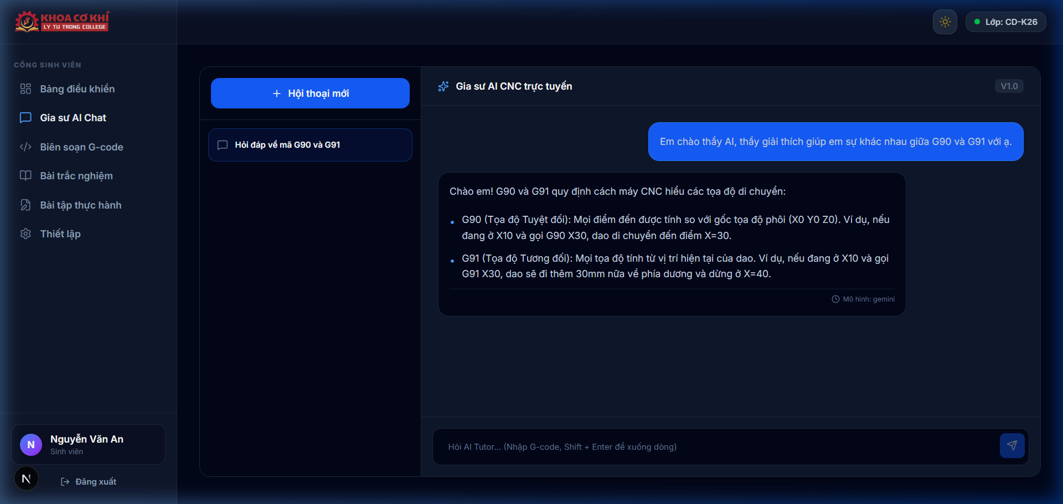
Hình 5. Trải nghiệm hỏi đáp bám sát học liệu chuyên ngành với Gia sư AI.
2.7.3 Giao diện Biên soạn & Phân tích G-code (G-code Analyzer Page)
Trình biên soạn hiển thị số dòng rõ ràng. Sau khi biên soạn, kết quả phân tích lỗi tĩnh (cú pháp) và AI giải thích lỗi được hiển thị song song ngay bên dưới giúp sinh viên sửa đổi chương trình trực tiếp mà không cần chuyển đổi màn hình phức tạp.
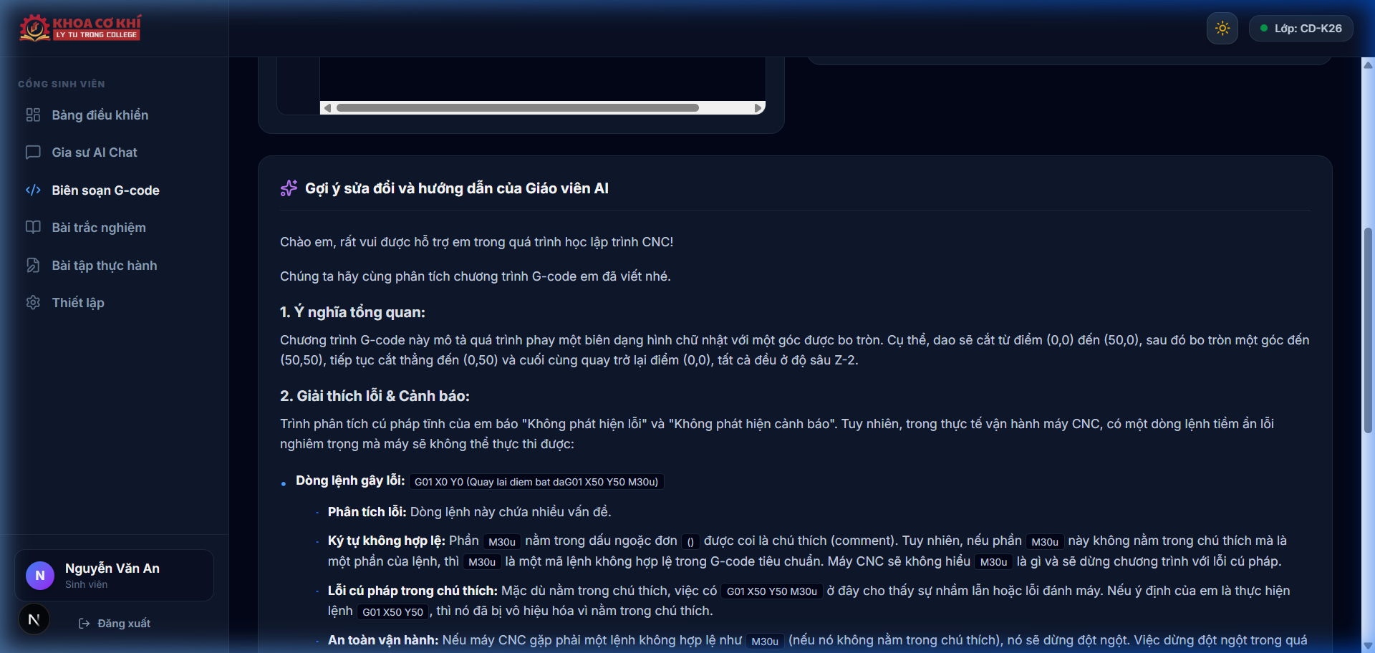
Hình 6. Giao diện soạn thảo và chẩn đoán lỗi G-code tự động.
2.7.4 Giao diện Bảng giám sát Giảng viên (Teacher Dashboard)
Bảng theo dõi hiển thị danh sách sinh viên tích hợp bộ lọc tìm kiếm nhanh theo mã số hoặc tên, hỗ trợ phân trang hiệu quả và cơ chế sắp xếp một chạm theo cột điểm LEI. Trạng thái cảnh báo đỏ "Cần hỗ trợ" được làm nổi bật để giảng viên dễ dàng quản lý lớp học quy mô lớn.
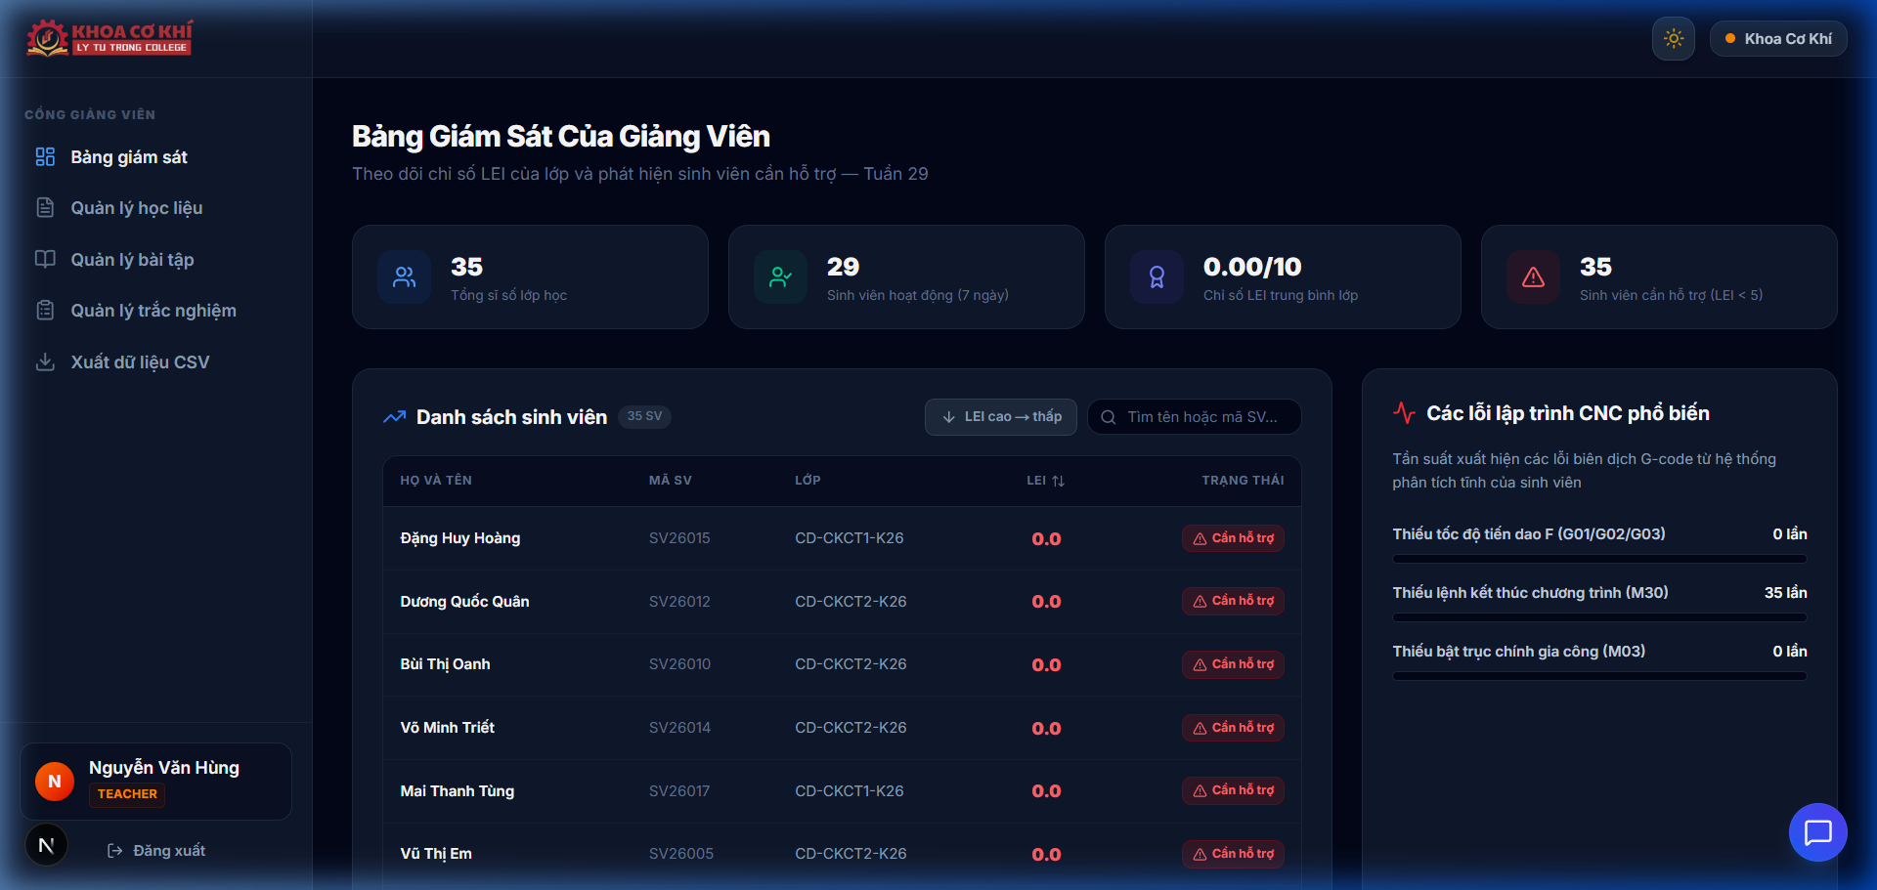
Hình 7. Bảng giám sát chỉ số LEI lớp học dành cho giảng viên.

2.9 Kiến trúc triển khai & Chi phí vận hành
Hệ thống được thiết kế để triển khai tối ưu trên hạ tầng Node.js Web Apps kết hợp cơ sở dữ liệu MySQL.
• Không cần Docker/VPS đắt tiền: Giảm thiểu đáng kể rào cản kỹ thuật quản trị mạng cho Khoa Cơ khí của nhà trường.
• Tối ưu chi phí API: Bộ phân tích tĩnh (Static Parser) chạy cục bộ trên máy chủ sẽ lọc hơn 80% các lỗi cú pháp cơ bản (như gõ sai chữ cái lệnh, thiếu dấu). Hệ thống chỉ thực hiện gọi API LLM (sử dụng gói Gemini Flash chi phí cực thấp) để phân tích logic gia công công nghệ khi mã nguồn đã vượt qua bộ lọc tĩnh cơ bản.
• Khả năng mở rộng cao: Cơ chế lưu trữ tài liệu RAG tách biệt theo từng danh mục cho phép giảng viên dễ dàng nhân bản hệ thống này sang các môn kỹ thuật thực hành khác như Lập trình PLC, Lập trình Robot công nghiệp, Hệ thống Khí nén - Thủy lực bằng cách thay đổi nguồn học liệu đầu vào mà không phải lập trình lại nhân cốt lõi.

3. Kết luận và kiến nghị
3.1 Kết luận
Nghiên cứu đã xây dựng thành công hệ thống AI Tutor CNC Platform giải quyết hiệu quả bài toán tự học lập trình G-code ngoài giờ của sinh viên trường nghề. Hệ thống chứng minh tính khoa học và thực tiễn cao thông qua các đóng góp:
1. Thiết lập luồng học tập khép kín từ lý thuyết (RAG AI Chat) đến thực hành lập trình có chẩn đoán lỗi (G-code Analyzer).
2. Xây dựng mô hình toán học LEI định lượng chính xác mức độ tương tác học tập của sinh viên.
3. Chạy thử nghiệm thành công trên lớp học 35 sinh viên với kết quả phân hóa rõ nét, định vị chính xác nhóm sinh viên học yếu cần hỗ trợ.
4. Triển khai ổn định trên hạ tầng web tiêu chuẩn với chi phí vận hành cực kỳ thấp.
3.2 Kiến nghị
Kiến nghị: Đề xuất Khoa Cơ khí áp dụng thử nghiệm hệ thống vào chương trình tự học bắt buộc của môn Lập trình CNC. Giảng viên cần liên tục cập nhật và làm giàu các cẩm nang công nghệ CNC vào Knowledge Base của hệ thống.
Hướng phát triển: Nghiên cứu tích hợp thư viện đồ họa 2D/3D (như WebGL/Three.js) để mô phỏng trực quan đường chạy dao (Toolpath Simulation) của chương trình G-code ngay khi sinh viên hoàn thành phân tích lỗi, giúp nâng cao tính trực quan sinh động của hoạt động tự học.

Tài liệu tham khảo
Fanuc Corporation. (2022). FANUC Series 0i-MODEL F Plus operator's manual (Common to lathe and machining center). Fanuc Corporation.
Henrie, C. R., Halverson, L. R., & Graham, C. R. (2015). Measuring student engagement in technology-mediated learning environments: A review. Computers & Education, 90, 36–53. https://doi.org/10.1016/j.compedu.2015.09.005
Kasneci, E., Sessler, K., Küchemann, S., Bannert, M., Dementieva, D., Fischer, F., & Kasneci, G. (2023). ChatGPT for good? On the potential and limitations of large language models in education. Computers and Education: Artificial Intelligence, 4, Article 100135. https://doi.org/10.1016/j.caeai.2023.100135
Lewis, M., Liu, Y., Goyal, N., Ghazvininejad, M., Mohamed, A., Levy, O., Stoyanov, V., & Zettlemoyer, L. (2020). Retrieval-augmented generation for knowledge-intensive NLP tasks. Advances in Neural Information Processing Systems, 33, 9459–9474.
Quyết định số 2222/QĐ-TTg. (2021). Phê duyệt Chương trình chuyển đổi số trong giáo dục nghề nghiệp đến năm 2025, định hướng đến năm 2030. Thủ tướng Chính phủ.
Romero, C., & Ventura, S. (2020). Educational data mining and learning analytics: An updated survey. Wiley Interdisciplinary Reviews: Data Mining and Knowledge Discovery, 10(3), Article e1355. https://doi.org/10.1002/widm.1355
Suh, S. H., Kang, S. K., Chung, D. H., & Stroud, I. (2008). Theory and design of CNC systems. Springer Science & Business Media. https://doi.org/10.1007/978-1-84800-336-1
Woolf, B. P. (2010). Building intelligent interactive tutors: Student-centered strategies for revolutionizing e-learning. Morgan Kaufmann.

